國語文學科中心115學年度教師專業成長研習
「我們的數位國文教學」工作坊系列活動實施計畫
壹、計畫依據
115學年度國語文學科中心工作計畫。

貳、研習簡介
數位學習時代已然來臨，網路教學平台便為其中之一。為強化教師教學革新與資訊融入的動能，特以教育部「因材網」適性學習平台為例，除了介紹並示範「因材網」學習平台的內容與操作流程，展示如何搭配學習平台設計國語文範文教學、差異化教學和補救教學，並透過科技形式進行教學診斷，協助學生進行國語文自主學習。本工作坊採小班分組形式進行操作課程，期能透過數位學習與實作課程的結合，精進教師的教學設計與研發能量。

参、辦理單位
一、指導單位：教育部國民及學前教育署
二、主辦單位：教育部普通型高級中等學校國語文學科中心

肆、辦理方式
一、申請期限：即日起至115年9月28日（週一）止。
二、研習辦理期間：115年10月12日至115年12月31日止。
三、研習時數：每場次2小時。
四、申請場次：全國共20場，依報名先後順序決定場次。
五、經費支應項目：
(一)國語文學科中心支付講師鐘點費與交通費。
(二)本系列研習採取實體研習與Google Meet線上研習並行辦理，申請學校承辦人須於報名表單中選擇研習方式。其他細節詳見伍、申請辦理流程及注意事項。
六、申請辦法：
(一)請填寫線上申請表：https://forms.gle/61dJuGuS1JJnjc9V8
(二)申辦場次與講師人選由本中心媒合定案，並上網公告。申請學校不得指定講師，亦勿自行與講師更動本中心已定案公告的研習場次。
(三)因智財權與學生個資考量，請恕本中心不提供講師投影片檔案。

七、課程主題及講師團隊：
編號 | 課程主題 | 研習  時數 | 研發團隊
1 | 因材網學習平台介紹工作坊 | 2  (含實作) | 北一女中 陳麗明、中山女高 李明慈  北一女中 梁淑玲、北一女中 徐千惠  臺南女中 張珮娟、平鎮高中 陳玉嘉  竹東高中 詹敏佳、西松高中 蒲基維  建國中學 李榮哲、北市大附中 許碧惠  基隆中山高中 林煜真、高師大附中 許靜宜  景美女中 江家慧、景美女中 黃淑偵  家齊高中 曾安琪、鳳山高中 陳子梅  北一女中 高誌駿、北一女中 郭碧娟
2 | 屈原不屈，漁父不愚——當〈漁父〉遇見因材網 | 2  (含實作) | 臺南女中 張珮娟、臺南女中 楊棣娟  臺南女中 陳卓欣、臺南女中 賴靖玟
3 | 是金子，就會發光——有光的〈項脊軒志〉 | 2  (含實作) | 北市大附中 許碧惠、北市大附中 柯佳芸  內湖高工 俞人文、石碇高中 陳秀如
4 | 從因材網學說明文：以〈大同與小康〉為例 | 2  (含實作) | 景美女中 江家慧、暨大附中 江筱潔  明道中學 簡秀雯
5 | 〈散戲〉淺吟——戲，真的散了嗎？ | 2  (含實作) | 北一女中 陳麗明、高雄中山高中 葉秀娟
6 | 未來雙素養——閱讀與數位同行,解鎖學測混合題評量 | 2  (含實作) | 高師大附中 許靜宜、高雄中山 邱靖宜  高師大附中 陳燕秋、高師大附中 李慕慧
7 | 從《墨子・公輸》看墨子：摩頂放踵的行動倡議者 | 2  (含實作) | 臺南女中 張珮娟、臺南女中 陳卓欣  臺南女中 賴靖玟
8 | 如果李斯也用AI——〈諫逐客書〉的數位轉化與後設思考 | 2  (含實作) | 北一女中 陳麗明、高雄中山高中 葉秀娟
9 | 神器助攻：AI與寫作的跨界詠唱 | 2  (含實作) | 高師大附中 許靜宜、高雄中山 邱靖宜  高師大附中 陳燕秋、高師大附中 李慕慧
10 | 解鎖〈始得西山宴遊記〉——找到自己的價值 | 2  (含實作) | 北市大附中 許碧惠、石碇高中 陳秀如  北市大附中 柯佳芸、內湖高工 俞人文
11 | 從「左思」到「我思」：向〈詠史〉學習畫面感書寫 | 2  (含實作) | 北一女中 郭碧娟、錦和高中 黃至渝  新店高中 李菁菁、北一女中 陳品儒
12 | 「竹」跡尋兇：多重敘事下的羅生門 | 2  (含實作) | 臺南女中 張珮娟、臺南女中 楊棣娟  臺南女中 陳卓欣、臺南女中 賴靖玟

八、課程介紹：
(1)因材網學習平台介紹工作坊
數位學習時代已然來臨，網路教學平台便為其中之一。為強化教師教學革新與資訊融入的動能，特以教育部「因材網」適性學習平台為例，除了介紹並示範「因材網」學習平台的內容與操作流程，展示如何搭配學習平台設計國語文範文教學、差異化教學和補救教學，並透過科技形式進行教學診斷，協助學生進行國語文自主學習。本工作坊採小班分組形式進行操作課程，期能透過數位學習與實作課程的結合，精進教師的教學設計與研發能量。本工作坊部分簡報內容如下：
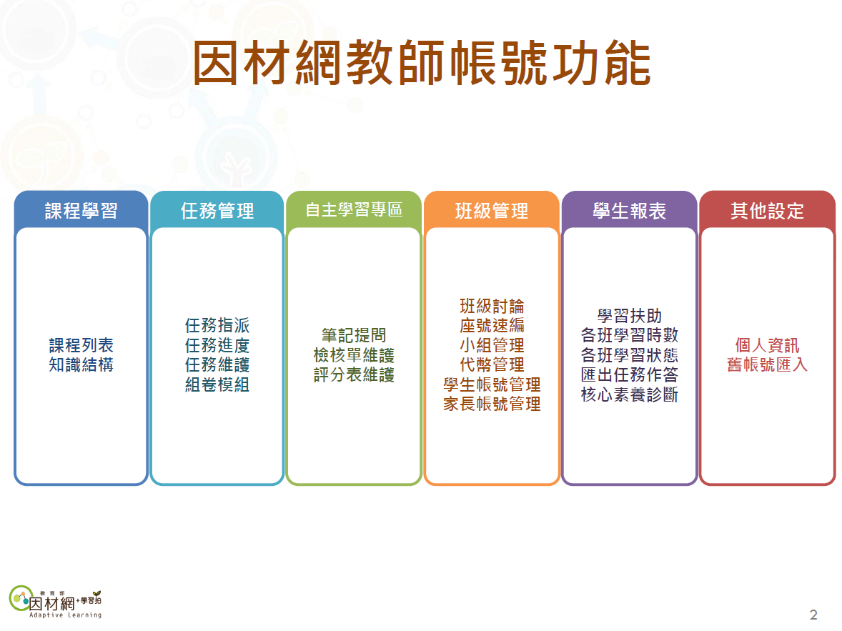 | 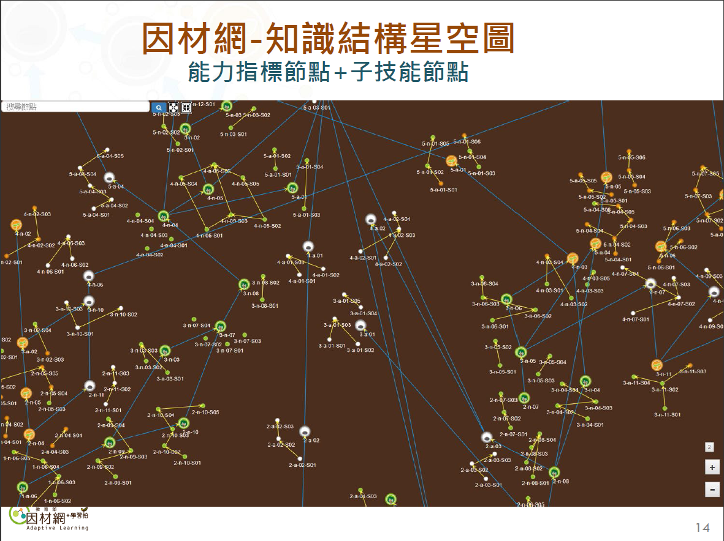
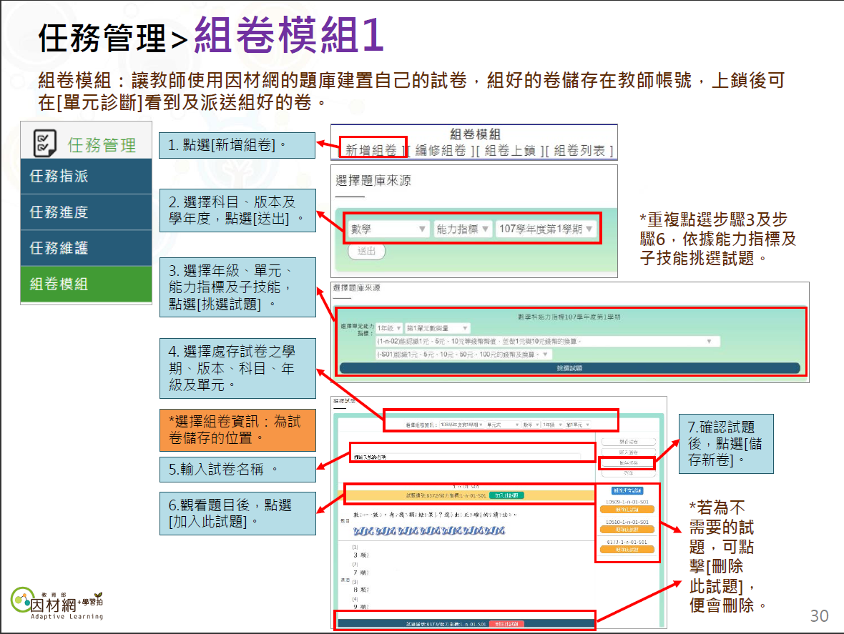 | 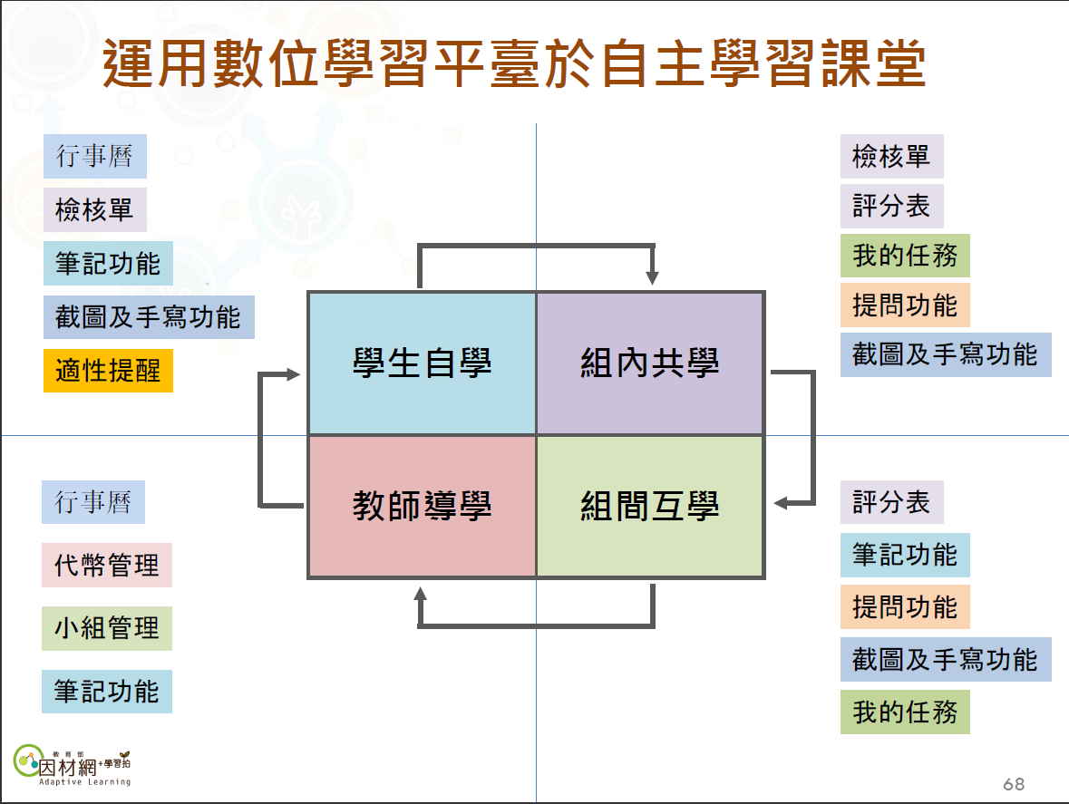

(2)屈原不屈，漁父不愚——當〈漁父〉遇見因材網
〈漁父〉為《楚辭》經典篇章，希望藉由本次教學活動，使學生理解〈漁父〉一文的寫作特色，並辨析屈原和漁父的人生觀和人格特質。透過因材網與課本教材的配合，亦希望課程能達臻「學生自學、組內共學、組間互學、教師導學」的成效，在學生學習的過程中，對於儒、道二家的生命情境能有更深刻的浸潤，並將所學應用在人生的抉擇與因應進退上。本次教學活動共計四節課：
第一節課，學生事先預習課文內容及生難字詞，完成因材網課程指定任務。教師於課堂上完成課文講解、重點辨析。
第二堂課，教師歸納、分析屈原、漁父的生命情境和意涵後，讓學生運用因材網自學、互學國學常識，理解楚辭的寫作特色和文學地位。
第三堂課，以互動遊戲、現代散文和短片，讓學生熟悉作家詮釋〈漁父〉一文的角度，進而創作出小組的屈原／漁父圖像，換位思考他人立場。
第四堂課，教師提點現代詩寫作技巧，請各組針對屈原或漁父的態度，接力創作出六行詩，並以小組互評方式提升詩意理解與鑑賞能力。
課程中輔以小組討論、遊戲搶答、作品觀摩與圖文創作等模式進行教學，希望能讓學生用不同角度出發，思考、再現屈原和漁父的生命歷程，進而淬鍊出反思後的吉光片羽。
(3)是金子，就會發光——有光的〈項脊軒志〉
國語文學科的本質是提升學生在聽、說、讀、寫的能力，藉此善與人溝通，讓生活過得更好。在數位學習的加持下，學生課堂上「無法久聽」我們就多使些創意招式、「不能說清」我們就營造對話情境、「很難讀懂」我們就適度提供探究工具、「無從寫好」我們就刺激腦袋累積想法，這些都已設計在本教案。
我們以文轉圖梳理文章脈絡，幫助學生釐清課文內容。運用教學策略引導，例如：項脊軒的前世今生ＯＲＩＤ、曼陀羅紓壓九宮格、人物影響志向強弱的鑽石分層、四角辯論確定論點立場。學生藉由各種探究策略，反覆翻閱文本、彼此刺激適當答案，理解空間環境的影響力，及體會歸有光立志堅定的可貴。總結性評量我們讓學生移植歸有光抒情散文的特色及四角辯論的駁論融入國寫練習，寫出有觀點且情景交織的文章。學習活動中也運用多種數位學習科技融入教學，例如：因材網的節點任務、前後測的單元診斷，檢驗學生答對率、及格率，澄清問題且提升閱讀理解能力，進而明瞭自身學習也該立下明確志向，蓄積自己的能量，有機會發現自己的領域、成為該領域閃閃發光的金子。
(4)從因材網學說明文：以〈大同與小康〉為例
說明文是日常生活中極為常見的實用文類，舉凡政策宣達、競選宣言、產品說明書、商業計畫、業務報告等，皆須使用說明文體，因此學習掌握說明文的閱讀策略，精確辨認說明文的主旨，是學習者們必要的能力。本教學設計以〈大同與小康〉一文為本，藉由科技輔助適性教學與自主學習來強化國語文教學的效能。在科技輔助上，本設計主要使用因材網學習平台結合課堂實作，加以Mentimeter即時系統回饋等，使課堂互動更為豐富，學習者進行適性學習，而教學者亦能事半功倍，掌握班級學習狀況。此外在不同教學階段中，導入不同教學策略，包含比較矩陣、概念製圖等，使學習者能將學習模組順利遷移至新的說明文本，並以修改學生選舉的政見說明文字，作為本次教學設計的表現任務，將課程中所學實際運用到生活中。
(5)〈散戲〉淺吟——戲，真的散了嗎？
本教案設計以洪醒夫〈散戲〉為授課文本，課程內容結合自主學習「四學」（學習者自學、組內共學、組間互學、教師導學）的教學策略，搭配使用「教育部因材網」數位學習平臺，利用因材網的「課程包」功能，整合〈散戲〉的相關數位學習資源，並運用因材網提供的知識結構、單元診斷測驗等評量設計，期待為學習者提供更多的科技輔助自主學習經驗，促進適性學習的成效。
本教案以「探究教學」的理念構組課程，希望透過教師的設計與陪伴，讓學習者高度參與知識的建構，除了確認探究的動機和方向，發展出有效的思考路徑及解決問題的方法，並能省思傳統文化的存續議題與關注如何同理他人。本教案的教學目標如下：（一）學習者能藉由熟悉教育部因材網的課程包、知識結構與單元診斷測驗，認識數位學習資源，進而知道如何運用科技輔助自主學習。（二）學習者能透過文本閱讀、探究學習及「四學」歷程完成共編作業，並藉由教師所指派的因材網學習任務（知識結構、單元診斷測驗）精進學習，檢核自己的學習狀況。（三）學習者能運用適當的動詞進行細節描寫，提升個人寫作技巧，並能分組合作完成採訪大綱，在模擬記者會中發表。

(6)未來雙素養——閱讀與數位同行，解鎖學測混合題評量
混合題的出現，讓紙筆評量從傳統記憶背誦的層次進入到高層次的說明表達、分析比較和歸納統整。但要面臨的問題是：學生敢回答嗎？要如何作答？
本教案嘗試建構一套完整的教學，幫助學生在記憶背誦之外，更能進行高層次的表達，做到：
一、幫助學生從記憶背誦，走向高層次的作答
二、幫助學生建構學習與思考鷹架，聚焦問題核心，精準作答
因為學生常無法對焦題目重點，答出接近的答案，因此，我們研擬此份教案，運用四學的教學模式，先讓學生分析大考混合題，了解它要測驗的能力後，再利用象限式思考與筆記教學建構學習鷹架，並以科技輔助教學，讓學生從因材網中自學，提升讀寫、摘要與解題能力，期待學生在面對混合題時能快速寫出正確答案，更能學習遷移，對於日常生活中的理解與表達，都能有所助益。
(7)從《墨子・公輸》看墨子：摩頂放踵的行動倡議者
高中國文教材中，《墨子》之科學、人文色彩十分強烈，且具有縝密的論辯邏輯。藉由本次教學活動，希望學生能理解〈公輸〉一文的寫作特色和文旨意涵，並能在論點明確、論據詳贍的基礎下，建構論證能力，進而反思墨家俠義精神在不同文本情景的展現；最後，能扣合現今國際情勢與人際相處，定位個人所能提供的力量，在身心安頓之餘，也為這人世帶來些許溫暖。本次教學活動共四節課：
第一節課，學生事先預習課文內容及生難字詞，完成因材網課程指定任務。教師於課堂上完成課文講解、重點辨析。
第二堂課，教師歸納、分析課文重點，並介紹墨子與墨家思想。讓學生運用因材網自學國學常識，理解九流十家的思想要點。
第三堂課，教師以多元文本閱讀與分析的學習單，引導學生思考俠義精神的內涵與評價，並藉由議論文論述技巧發表評論與主張。
第四堂課，教師以國合會出版桌遊「臺灣出任務」，讓學生認識國合會所做的計畫，並與墨家思想做比較。再藉由分組討論，介紹各個國際救援組織，思考墨家的俠義精神在現代生活的展現，並以小組互評方式提升對同學發表的鑑賞能力。
(8)如果李斯也用AI——〈諫逐客書〉的數位轉化與後設思考
本教案以李斯〈諫逐客書〉為授課文本，以「數位轉化」為教學重點，課程操作以教育部因材網為主要學習平臺（運用其課程包、知識節點、SRL檢核單等功能），並輔以國教署普通型高中學科資源平臺、Google工具、ChatGPT與Copilot等科技輔助學習資源。課程設計結合四學策略（學習者自學、組內共學、組間互學、教師導學）、推論策略、拼圖法第二代、ORID焦點討論法、六何法、反思技巧等學習策略，引導學習者分析李斯如何以史為證，融入秦王的生活經驗以營造畫面感，並運用譬喻句、排比句、文句鋪陳、正反對比等技巧以強化說服力。AI工具應用方面則引導學習者理解指令的組成要素，學習如何下指令、生成文本和圖文轉譯，期望能深化其數位學習並達到學習遷移的效果。
本教案的教學目標有：（一）學習者能熟悉教育部因材網的課程包、知識結構與單元診斷測驗等功能，認識AI工具（ChatGPT與 Copilot）並應用數位學習資源，進而知道如何運用科技輔助自主學習。（二）學習者能透過文本閱讀、探究學習、反思策略及「四學」歷程分析議論文本的論點、論據與論證，與小組完成共編作業，並藉由教師所指派的因材網學習任務（知識結構、單元診斷測驗）精進學習，檢核自己的學習狀況。（三）學習者能應用議論文的三要素與寫作手法，運用AI工具生成講稿與簡報，提升個人撰稿技巧與自信心 並能分組合作完成一場四分鐘國語演說。
(9)神器助攻：AI與寫作的跨界詠唱
國文學測的大半江山就掌握在國寫的那座山頭，要攻頂成功，一方面要訓練學生擁有知性的統整判斷能力，一方面也要觸動學生情意的感受與抒發能力。但在寫作教學的最前線，學生常常面臨創作靈感不足、詞語匱乏、句型單調或無法組織想法的難題。隨著人工智慧應用在教學工具的發展與普及，有沒有可能在我們的寫作課堂上與這位AI助教攜手同行，一起協助學生施展AI魔法，解決師生共同的痛點。除了建立寫作教學的自主學習模組，讓學生享受文字創作的樂趣外，AI工具擁有強大、反覆且即時回饋的優勢，使教師精準寫作教學，真正有效提升學生的寫作能力。
本教案試從下列面向來建構AI輔助寫作教學：
一、AI協助學生知性的統整判斷能力
二、AI觸發學生情意的感受抒發能力
三、AI成為學生寫作的素材魔法寶箱
四、AI神器扮演即時回饋的寫作助教
除了AI這位強而有力的助手外，還有因材網當另一位助手，網站上的知識節點與練習題，讓學生可以透過自學鞏固相關知識。同時，教學過程中以學生自學、小組共學、組間互學、教師導學的四個步驟交錯穿插，期許提升學生自主學習能力與學習成效。
(10)解鎖〈始得西山宴遊記〉——找到自己的價值
AI 來襲、數位科技崛起的時代，我們該如何找到自己不被取代的存在感？教科書的經典古文，是否能接住迷茫無助的高三生？這次，我們要展開一場「真實人生」的探索之旅，帶領學生找到自己獨特的價值。
這是一堂跨越時空、數位共舞的實踐課，我們會運用數位工具，讓平面文本變得立體：（1）AI 共編劇本：與因材網「e度」寫作精靈共同創作柳宗元劇本，透過角色扮演與讀劇，感同身受古人的生命淬鍊。（2）思維魚骨圖：利用魚骨圖進行深度的文本比較與推論，釐清心境轉折，解鎖柳宗元如何「物我兩忘」並找回初心。（3）價值謎語與賓果遊戲：在搶答與歡笑中，腦力激盪出對「勇氣」、「自律」或「胸襟」等多種價值的認同。（4）AI生圖明信片：對合適的AI生圖工具下達精準指令，將抽象價值具象化，製作送給未來的自己或同學「價值明信片」。
這堂課的目標是實現「教材具體化、活動深層化」，讓國文課超越教室的空間限制。我們期許學生都能敞開心胸，在這座數位與文學交織的「西山」中，重新認識並肯定自己的潛能。即使離開校園，也能自信、坦蕩地守護這份不可取代的價值。
(11)從「左思」到「我思」：向〈詠史〉學習畫面感書寫
本教案對應總綱中的「B1符號運用與溝通表達」、「B3藝術涵養與美感素養」、「C2人際關係與團隊合作」三項核心素養，期望有效提升學生小組合作與語文表達能力。因此以左思〈詠史〉為文本，結合閱讀理解、分析與寫作實踐，讓學生在組內共學與組間互學中建立鑑賞經典作品的能力，並能評析AI生成作品與個人作品的優劣，以提升書寫技巧。同時亦結合「生命教育」，期望學生能同理左思的處境與人生困局，了解其積極進取的心志與情感，體會古詩不是遙遠的古人作品，而是真情實意的情感表達，進而釐清學群選擇，思考自我人生規劃。
就教學策略而言，以學習者為中心，教師是助學者，透過四學教學活動設計與科技融入教學，引導並提升學生自學、進行小組討論和發表等相應能力。
課程內容包含因材網知識節點自主學習與前後測、小組討論共學文本、以魚骨圖繪製文本結構與AI生成圖片輔助寫作，逐步引導學生深化理解，並遷移應用於情意文的寫作中，發展具有個人色彩與畫面感的書寫能力。
就教學對象而言，學生正面臨升高二選組的猶豫期，因此期待透過此一課程，以經典文本引導學生盤點自身的興趣和能力，思考未來圖像，並透過探索、書寫，更了解自己、也對自己的生涯發展有更清楚的了解。
(12)「竹」跡尋兇：多重敘事下的羅生門
本次教學重點在於引導學生透過〈竹藪中〉，理解同一事件因敘述者立場不同，可能出現截然不同的說詞。藉由文本中的多重視角結構，學生將認識「真相的不可知性」，並進一步體會立場、觀點與價值之間的微妙關係。本次教學活動共有六節課：
第一節課，學生事先預習課文內容，以及相關延伸的文學作品，完成因材網課程包指定任務。教師於課堂上完成作者介紹、文本探究、小說架構講解，並交代因材網知識節點作業。
第二堂課，教師先複習因材網的知識節點，加強學生對課文內容的理解，再引導學生分析主、客觀證詞的差異，並結合心理學概念，探討各角色的內在動機，進一步引發生活省思與價值討論。
第三堂課，教師教授「悲劇美學」，引導小組藉「以醜為美」的創作原則續寫小說，並與AI輔助創作進行鑑賞比較。
第四、五堂課，教師介紹鑑識科學的基本工具與技術，結合法醫知識與文本內容，引導學生進行閱讀與分析，並模擬法醫辦案情境，體驗邏輯推理的過程。
第六堂課，學生透過國民法官互動遊戲和教師引導，複習並深化相關生活素養。各小組針對兩項古今議題進行討論與立場闡述，並就其他小組的報告內容進行書面紀錄，培養批判思考與同理理解能力。

九、各組課程教學示例影片：
 | 各組主題 | 網址
1 | 因材網學習平台介紹工作坊 | https://youtu.be/fNDRbUlXfHg
2 | 屈原不屈，漁父不愚——當〈漁父〉遇見因材網 | https://youtu.be/t5-O8I5lqoQ
3 | 是金子，就會發光——有光的〈項脊軒志〉 | https://youtu.be/_lb-vowR4TU
4 | 從因材網學說明文：以〈大同與小康〉為例 | https://youtu.be/9XfmJDeKKuQ
5 | 〈散戲〉淺吟——戲，真的散了嗎？ | https://youtu.be/RPit9vHrLyc
6 | 未來雙素養——閱讀與數位同行，解鎖學測混合題評量 | https://youtu.be/0kkUlTpUOeU
7 | 從《墨子・公輸》看墨子：摩頂放踵的行動倡議者 | https://youtu.be/kqruR4JnsdU
8 | 如果李斯也用AI——〈諫逐客書〉的數位轉化與後設思考 | https://youtu.be/wEVK4IofOhE
9 | 神器助攻：AI與寫作的跨界詠唱 | https://youtu.be/765Zwm3DoHw
10 | 解鎖〈始得西山宴遊記〉——找到自己的價值 | https://youtu.be/Vca6odhkfhE
11 | 從「左思」到「我思」：向〈詠史〉學習畫面感書寫 | https://youtu.be/MQFGkL-dGBU
12 | 「竹」跡尋兇：多重敘事下的羅生門 | https://youtu.be/LyS9Ik6-2PA

伍、申請辦理流程及注意事項
申請 | - 申請期限：即日起至115年9月28日止。  - 請上網填寫申請表：https://forms.gle/61dJuGuS1JJnjc9V8  - 媒合結果將以Email通知錄取學校，請承辦人留意信箱訊息，並請學校務必預留辦理研習順位時間，若有其他事宜安排請先來電或來信洽詢確認。
經費 | - 講師鐘點費與交通費由學科中心支付。  - 印刷費、場地費及茶水費由承辦學校負擔。
登錄 | - 本中心將在「全國教師在職進修網」登錄課程，並於Email中告知承辦學校該課程代碼與講師聯繫方式。  - 基於共享原則、使教學資源發揮最大效益，學科中心會先設定為可開放外校教師報名，總名額先設定為30人。  - 有意願參加研習的教師請上網詳閱課程相關資訊，並直接於線上報名。  - 研習辦理完畢隔天，請將簽到表(附件四)傳真或掃描檔案寄至學科中心信箱，由學科中心核發研習時數。
發文 | 研習時間及講師確認之後，請回信通知本中心，本中心將正式發函至承辦學校。該場次研習的區域宣傳公文則由承辦學校負責。
辦理 | 本研習採實體與線上研習並行辦理，承辦學校請於報名表中選擇其中一種：
辦理 | 實體辦理 | - 研習講義資料或教具等相關問題，請承辦學校直接聯繫講師，由講師事先提供給承辦學校印製。  - 海報印刷、講師接送(往返高鐵站或火車站)、場地布置由承辦學校負責。  - 承辦學校必須提供簽到表與研習回饋單(附件一)給學員填寫，承辦人或科召請拍攝實況照片並填寫成果表。
辦理 | 線上辦理 | - 研習講義資料或教具等相關問題，請承辦學校直接聯繫講師，由講師於研習時提供連結供學員下載。  - 請承辦學校與講師聯繫，確定由兩方之一開啟Google Meet教室（請用教育版帳號開啟），並由承辦學校將教室代碼提供給本中心。  - 該場研習報名截止後，由本中心Email通知報名者研習代碼。  - 承辦學校必須提供簽到表與回饋單連結給學員填寫，並提供上課實況截圖、填寫成果表。學科中心將不定時選擇研習場次加入旁聽。  線上簽到表：https://forms.gle/sGuQbTKsHYLpTkcU6  線上回饋單：https://forms.gle/Hh6LaH8b7f1yRuZx9
檢核 | 研習活動辦理之後，請承辦學校於1週內將成果表（附件三）、研習回饋統計表（附件二，線上辦理者免填）之電子檔寄至學科中心信箱。
陸、結報注意事項
一、結報期限：各場次研習辦理完畢後之1週內，例如10月1日辦理之研習，須於10月8日前將結報文件寄回。
二、結報所需文件如下，請將填寫完成之檔案寄至國語文學科中心信箱，未繳交成果表者，將影響貴校下次申請研習的機會。
(一)研習回饋統計表（附件二，線上辦理者免填）。
(二)教師專業成長研習承辦學校成果表（附件三）。
三、附件五為範本，填寫附件二及附件三時，請參考範本之示例。

附件一(實體辦理)
研習回饋表（請與會教師填寫）
感謝您參加本次研習課程。為了解您對研習課程的滿意度及需求，特別設計此份問卷。每個選項請依據您的感覺勾選，最後請寫下您對本課程的感想，填寫完畢請交予承辦學校，謝謝您的參與！
研習課程名稱： 日期：

下列題項的敘述與您的想法符合程度為何？  請在右方圈選符合您看法的數字 | 非常不同意 | 不同意 | 普通 | 同意 | 非常同意
1.我覺得講師對於課程的準備相當充足---------------------- | 1 | 2 | 3 | 4 | 5
2.我覺得講師對教材內容講解相當豐富---------------------- | 1 | 2 | 3 | 4 | 5
3.我覺得研習教材選擇與編製相當適宜---------------------- | 1 | 2 | 3 | 4 | 5
4.我覺得上課形式與流程令我相當滿意---------------------- | 1 | 2 | 3 | 4 | 5
5.我覺得研習時間與日期的安排相當得宜-------------------- | 1 | 2 | 3 | 4 | 5
6.我對研習場地與環境感到相當滿意------------------------ | 1 | 2 | 3 | 4 | 5
7.研習內容對於我專業知識的成長相當有幫助---------------- | 1 | 2 | 3 | 4 | 5
8.研習內容對於我教學現場的應用相當有幫助---------------- | 1 | 2 | 3 | 4 | 5
9.我會將研習內容推廣或分享給其他老師-------------------- | 1 | 2 | 3 | 4 | 5
10.我很願意再參與相關的研習課程-------------------------- | 1 | 2 | 3 | 4 | 5
11.研習後，我會利用學科中心網站搜尋相關資源-------------- | 1 | 2 | 3 | 4 | 5
12.本次研習對我而言最大的收穫在於（請勾選，可複選）
□專業知識的成長□現場教學的應用□與他校教師的交流□其他，請說明：_____________________________________________________________________________
13.您的性別是：（請勾選）
□男 □女
14.您所任教的學校屬性是：（請勾選）
（1）□公立 □私立
（2）□普通高中 □綜合高中 □完全中學 □職業學校
15.我對下次辦理研習之相關意見：
____________________________________________________________________________________________________________________________________________________________________
16.我對108課綱的執行有如下意見：
____________________________________________________________________________________________________________________________________________________________________
感謝您的參與及填寫，在此致上最誠摯的感謝，祝福您順心如意！
附件二(實體辦理)
研習回饋統計表（承辦學校彙整前頁後填寫）
研習課程名稱： 日期：
參加人數： 回收有效回饋表數量：
請填寫實際計算數量 | 非常不同意 | 不同意 | 普通 | 同意 | 非常同意
- 我覺得講師對於課程的準備相當充足----------------------
- 我覺得講師對教材內容講解相當豐富----------------------
- 我覺得研習教材選擇與編製相當適宜----------------------
- 我覺得上課形式與流程令我相當滿意----------------------
- 我覺得研習時間與日期的安排相當得宜--------------------
- 我對研習場地與環境感到相當滿意------------------------
- 研習內容對於我專業知識的成長相當有幫助----------------
- 研習內容對於我教學現場的應用相當有幫助----------------
- 我會將研習內容推廣或分享給其他老師--------------------
- 我很願意再參與相關的研習課程--------------------------
- 研習後，我會利用學科中心網站搜尋相關資源--------------
- 本次研習對我而言最大的收穫在於
專業知識的成長 人
現場教學的應用 人
與他校教師的交流 人
其他：
- 您的性別是：
男 女 無填答
14. 您所任教的學校屬性是：
（1）公立 私立 無填答
（2）普通高中 綜合高中 完全中學 職業學校 無填答
15. 我對下次辦理研習之相關意見：
________________________________________________________________________________________________________________________________________________________________
16.我對108課綱的執行有如下意見：
________________________________________________________________________________
感謝您的幫忙！
附件三(實體、線上辦理)
教師專業成長研習承辦學校成果表
承辦學校：
填寫人：
研習科別 | 國文科
研習日期 | 年 月 日
研習地點
課程名稱
講師
研習時數
在職進修網代碼
參與人數 | 人
承辦學校辦理情形
及效益簡述
(含課程、講座)
承辦學校對於本次
研習檢討及建議
教師研習照片（Ⅰ）
（請放照片）
活動說明 | （請簡要說明）
（請放照片）
活動說明 | （請簡要說明）

附件四(實體辦理)
國語文學科中心115學年度教師專業成長研習
「我們的數位國文教學」工作坊系列活動簽到表
編號 | 學校 | 姓名 | 簽到 | 身分證字號  (核發研習時數)
1
2
3
4
5
6
7
8
9
10
11
12
13
14
15
編號 | 學校 | 姓名 | 簽到 | 身分證字號  (核發研習時數)
16
17
18
19
20
21
22
23
24
25
26
27
28
29
30

附件五 範本(共3頁)
